Министерство образования Московской области
Управление образования Люберецкого муниципального района

Муниципальное образовательное учреждение дополнительного образования детей

Томилинский Дом детского творчества

План-конспект занятия по теме «Коллективная работа над проектом к предстоящей выставке. Керамическая флористика «Ветка орешника»»

Разработала:
Арнаутова Татьяна Леонидовна
педагог дополнительного образования МОУ ДОД ТДДТ
вторая категория

Возраст детей: от 8 лет
Продолжительность одного занятия: 90 мин с перерывом. Работа рассчитана на 3 занятия.

Цель занятия – Знакомство с образовательным курсом «лепка ветки орешника», способствующим развитию умения разбирать элемент природы от сложного к простому, и на основании простых форм создания сложного. Получение навыков стилизации в лепке позволяет детям свободно изображать достаточно сложные растения.
Развитие у детей навыка свободно пользоваться приёмами, материалами, инструментами для изображения в скульптуре.
Развитие любознательности и любви к природе.
Развитие эстетического вкуса.
Заинтересовать учащихся деятельностью студии

Задачи:
- обучающие:
дать знания по основам стилизации;
дать знания по техникам лепки из холодного фарфора;
дать знания по строению ветки орешника;
дать знания по упрощению формы растения;
дать знания по выделению главного и характерного в скульптуре;
дать знания по использованию ритма и динамики в украшении декоративной стилизованной работы;
дать знания по приёмам украшения декоративной работы;
дать знания по колористике в рамках смешивания и окрашивания холодного фарфора;
дать знания по дополнительным приёмам в лепке;
дать знания по работе с тональными контрастами;
дать знания по работе инструментами и материалами: глина, стеки, каттеры, молды, проволока, клей, краски, лак, и т.д.
дать знания по лепке стилизованного растения.
- развивающие:
формирование эмоцианально-чувственного восприятия окружающего мира через изображение элементов природы;
формирование эмоцианально-чувственного восприятия окружающего мира через работу с глиной;
развитие аналитических способностей обучающихся;
развитее логического мышления путем постановки проблемы;
развитие коммуникативных способностей в процессе занятия.
- воспитательные:
воспитание духовно-нравственных качеств личности через искусство изображения;
воспитание детей – инструкторов – помощников педагога в воспитании и обучении детей – новичков;
формирование взаимопомощи, желания подсказать, проинструктировать, дать совет;
формирование умений строить взаимоотношения в процессе коллективной деятельности.

Оборудование
Телевизор, компьютер, интернет.
Материалы и инструменты для работы:
Методические пособия
Доска, цветной мел
Самозастывающая глина (холодный фарфор)
Стеки, ножницы
Каттеры, молды
Проволока, тейп лента
Краски, лак, пудра, клей, кисти
Доска для лепки
Коврик для лепки
Пастамашина и файлы для неё
Салфетки флизелиновые, салфетки влажные, тряпочки для промокания кисточек
Вода

Тип занятия: групповое занятие по работе над проектом к выставке, проводится в форме урока с использованием компьютерных технологий, технологии проектной деятельности, коллективного взаимодействия, проблемного обучения, игровых технологий, индивидуальной деятельности, а так же здоровье сберегающей технологии.

Теоретическая часть

Керамическая флористика — искусство создания цветов и флористических композиций с помощью специальной техники ручной работы и специальных полимерных глин.
Цветочная скульптура – одно из последних достижений инновационного прикладного искусства флористики и представляет собой изготовление цветочных композиции из мягкого пластичного материала. Готовые композиции трудно отличить от живых цветов.
В керамической флористике используются законы скульптуры, живописи и флористики. Это работа с формой, цветом и композицией. Материал, из которого создаются композиции, очень приятен на ощупь, не сушит кожу рук.
Термин «керамическая флористика» был впервые введен компанией Fleur-Group, которая является основателем искусства керамической флористики на территории России и стран СНГ с 2004 года.
В изготовлении цветов и веточек из холодного фарфора возможны варианты с букетами, венками, деревьями, отдельными цветами, оформлением рамок, подсвечников, бокалов, и т.д.
Возможно изготовление бижутерии: заколок, брошей, колец, серёг, кулонов и т.д.

Описание работы

Показывая готовое изделие из холодного фарфора — ветку орешника, педагог анализирует его изготовление. Для создания такой веточки применяют самозатвердевающую на воздухе глину для изготовления цветов, некоторые инструменты и материалы.
Начинается работа с ознакомления с инструментами и материалами, а так же важен сбор материала по живым цветам в фотографиях и рисунках. Дети просматривают МК по орешкам в режиме он-лайн по телефизору.
Решается размер форма, вид орешника, или композиции из орешков.
Намешиваются нужные цвета глины для работы. При необходимости они раскатываются в пласты.
Выбираются нужные стеки, каттеры, молды, краски. Проговаривается последовательность работы над орешником. Готовится глина, инструменты и материалы. Выполняются последовательно все этапы изготовления стеблей, орешков, листьев. Если есть необходимость — изделие окрашивается красками и покрывается лаком (масляными, или акриловыми).
Собирается орешник при помощи клея ПВА, и сушится.

Правила техники безопасности:
Рабочее место должно быть организованно наиболее удобно для работы.
Волосы должны быть убраны назад.
Инструментами нужно пользоваться аккуратно.
При работе с инструментами не размахивать руками, не крутиться.
При работе с клеем нужно быть максимально аккуратным.
При работе с красками и лаком нужно быть максимально аккуратным.
При работе с проволокой держать её от глаз на безопасном расстоянии, не размахивать руками, не крутиться.
При работе с кистями держать их от глаз на безопасном расстоянии, не размахивать руками, не крутиться
По окончании работы убрать своё рабочее место.

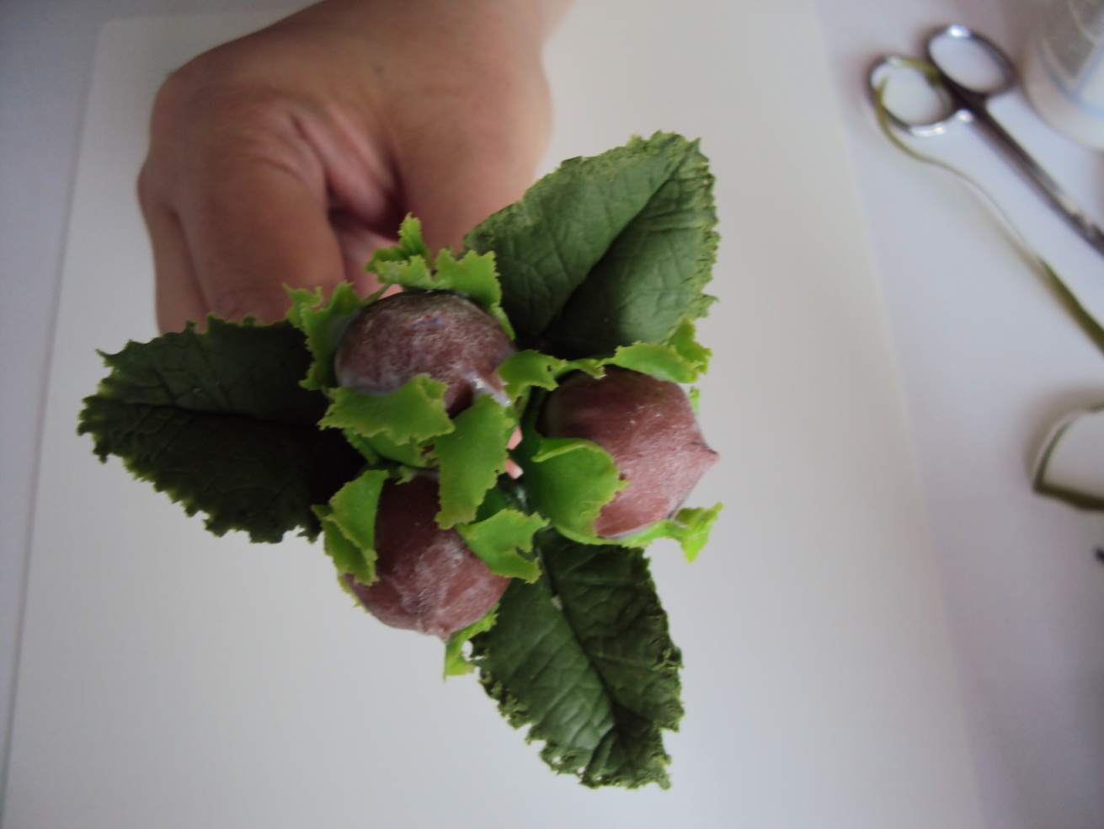

Ход занятия
- Серия уроков посвящена реалистичной технологии лепки из холодного фарфора веточки орешника. Сам процесс лепки не сложен, и занимателен. Сам материал — самозастывающая глина для изготовления цветов, позволяет добиваться такой реалистичности, приближенности к природному аналогу, что для детей результат работы является сильным стимулирующим и мотивирующим моментом, способствующим желанию дальнейшего обучения лепке. Ребята гордятся результатом своего труда.
- Ознакомление детей с лепкой ветки орешника из холодного фарфора. Групповая работа под руководством 3 учениц – инструкторов, обученных ранее показывать и рассказывать о лепке ветки орешника в форме МК, помогающих новичкам освоить лепку сложных этапов работы. Инструкторы: Волкова Яна, Куницкая Лиза, Конина Катя..
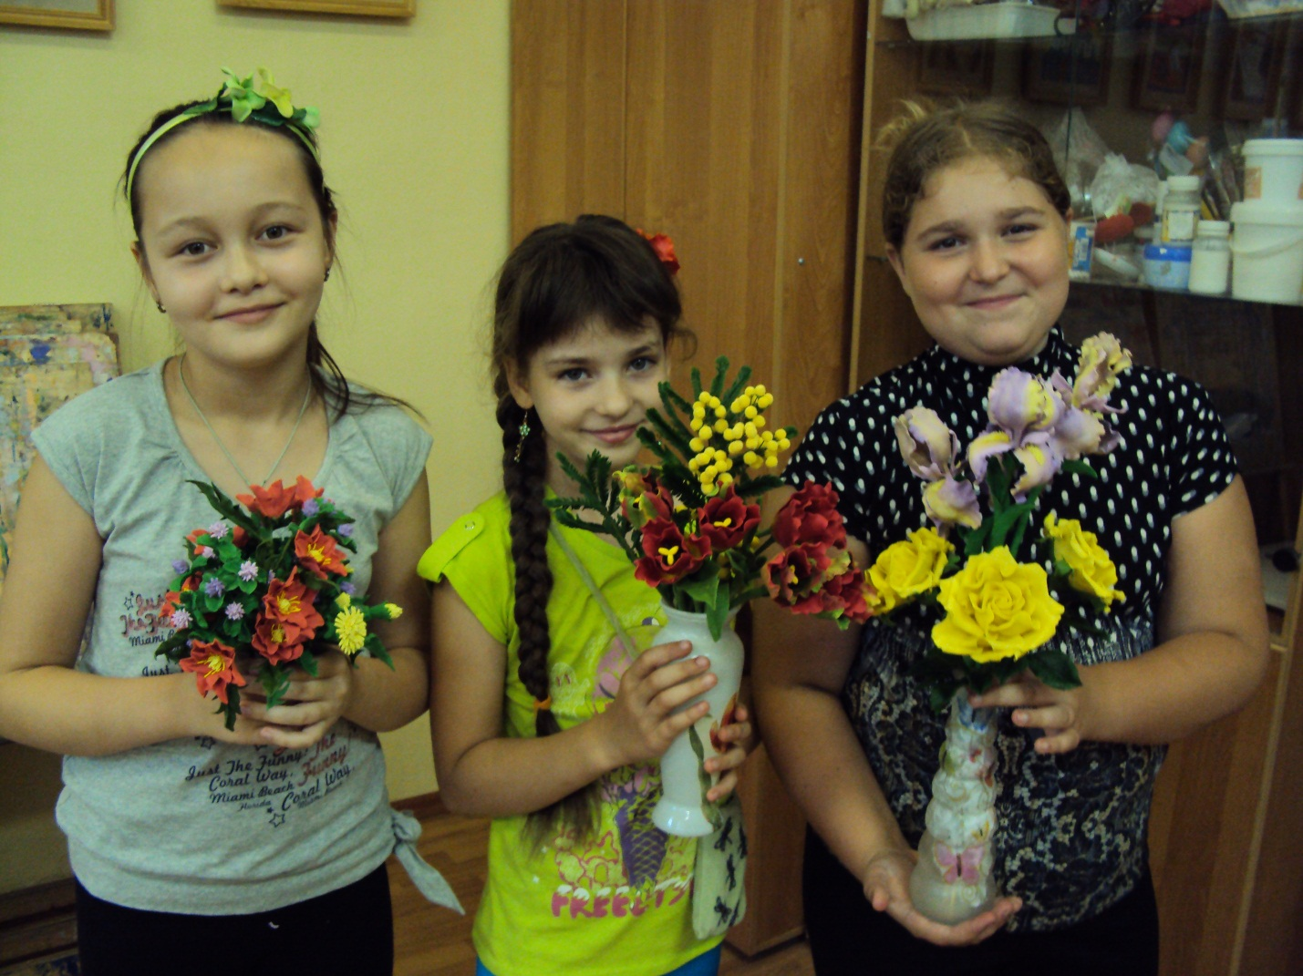
Групповая работа строится в рамках подготовки к предстоящей выставке ДПИ. Изложение адаптировано к возрастной группе детей.
Педагог включает компьютерные технологии, технологии коллективного взаимодействия. Технологии проектной деятельности, индивидуальной деятельности, и здоровье сберегающие технологии в работу.
Телевизор по высоте установки адаптирован к возрасту и росту детей, стулья и столы адаптированы к возрасту и росту детей.
Использование телевизора, компьютера, интернета для просмотра в режиме он-лайн МК по лепке ветки орешника.
- Непосредственно работа над скульптурой.
- В ходе работы демонстрация того, или иного материала, инструмента, приёма лепки.

Краткий план занятия:
- Подготавливаем рабочее место. Раскладываем нужное нам оборудование, инструменты и материалы.
- Подготавливаем глину. Намешиваем нужные цвета, раскатываем глину для листьев тёмно-зелёного цвета, и ободочков орехов светло-зелёного цвета через паста-машину. Откладываем плёнки с раскатанной глиной в сторону.
Если глина уже нужного цвета, просто раскатываем её.
- Подготавливаем проволоку зелёного цвета : Обматываем её тейп-лентой, или креповой бумагой. Делаем петельку кривогубцами на 1 из концов проволоки. Если есть уже готовая проволока, то только делаем петельку.
Таких проволочек нам нужно 3. Готовим ущё 3 проволочки зелёного цвета — уже без петелек.
- Берём 3 небольших кусочка глины светло - коричневого цвета в виде шарика, лепим из них 3 орешка.
Взять шарик в левую руку. Правой рукой вытягивать хвостик. Оторвать хвостик так, чтобы получился рваный край. Убрать следы от пальцев выглаживанием вершинки орешка.
Стеком проделать катательными движениями 3 продольные бороздки от хвостика орешка до его донышка. Выгладить бороздки, чтобы орешек был гладкий, но не симметричный.
- Смазываем петельку на проволоке клеем ПВА, одеваем на неё готовый орешек, отставляем сушиться.
Таким же способом изготавливаем остальные 2 орешка.
- Изготавливаем 3 листочка.
Берём плёнку с тёмно-зелёной глинойоткрываем её, вырезаем каттером для листа розы 3 листика. Снимаем с плёнки лишнюю глину, оставляя только листики. Закрываем плёнку.
Берём 1 листик, кладём на доску для лепки. Бекрём стек, и его тупой стороной обрабатываем край листа.
Стеком изнутри наружу проводим по краю листа, как бы пытаемся его порвать, но делаем это движение совсем лёгкими нажимами. Получается бахромчатый край.
Убираем листик в плёнку, достаём из плёнки второй листик и повторяем операцию.
Таким же способом изготавливаем 3 листик.
Теперь листики нужно отфактурить на молде. Берём молд универсального листа, достаём листики из плёнки и прижимаем их по очереди к молду оборотной стороной.
Берём стек-гантельку, и прокатываем края листиков с оборотной стороны.
Берём 3 проволочки без петелек, мажем их край клеем, и приклеиваем к листикам посередине вдоль центральной прожилки с лицевой стороны. Прижимаем с оборотной стороны приклеенный листик в районе проволочки.
Отставляем листики посушиться.
- Изготавливаем оборочки для орешков. Берём плёнку со светло-зелёной раскатанной глиной. Вынимаем полоску глины шириной 3 см, длиной 6 см.
Бекрём стек, и его тупой стороной обрабатываем край полоски. Стеком изнутри наружу проводим по краю полоски, как бы пытаемся её порвать довольно глубоко, на 2/3 ширины полоски, делаем это движение совсем лёгкими нажимами. Получается бахромчатый край.
Берём орешек, мажем его клеем на 1/3 с нижней стороны. Приклеиваем к орешку бахрому, закладывая её в складки. Приглаживаем стеком складки у основания орешка.
Проделываем эту операцию с остальными 2 орешками.
- Делаем орешки реалистичнее. Берём синтетическую кисть и матовый акриловый лак на водной основе. Обрабатываем орешек без бахромы лаком. Берём пудру и сухую щетинную мягкую кисть. На не высохший орешек накладываем немного пудры в месте хвостика. Подсушиваем. Жёсткой щетинной кистью снимаем остатки пудры с орешка.
- Делаем листья реалистичнее. Берём подсохшие листья, стек гантельку большой, и самым большим шариком стека с оборотной стороны делаем на листиках нескольлко углублений — ямок. Переворачиваем листики, и пальцами сгибаем вдоль центральной прожилки.
- Собираем орешник. Берём кривогубцы, и слегка отгибаем орешки у основания. Орешки собираем вместе. Берём кусочек тейп-ленты, разрезанный вдоль пополам, и обматываем собранные вместе орешки максимально близко к основанию орешков витками 4-5 раз. Листики отгинаем у основания, и приматываем по 1 в промежутки между орешками тейп лентой. Примотали 2 витками 1 листик, чуть пониже примотали 2 витками 2 листик, чуть пониже примотали витками 3 листик. Далее тейп-ленту располагаем под углом к стеблю, и доматываем до окончания стебля. Поправляем листики, делаем им красивые изгибы.
Орешник готов.
- При желании его можно подтонировать маслянными красками по краешкам облорочки орешков, и по краешкам листиков.

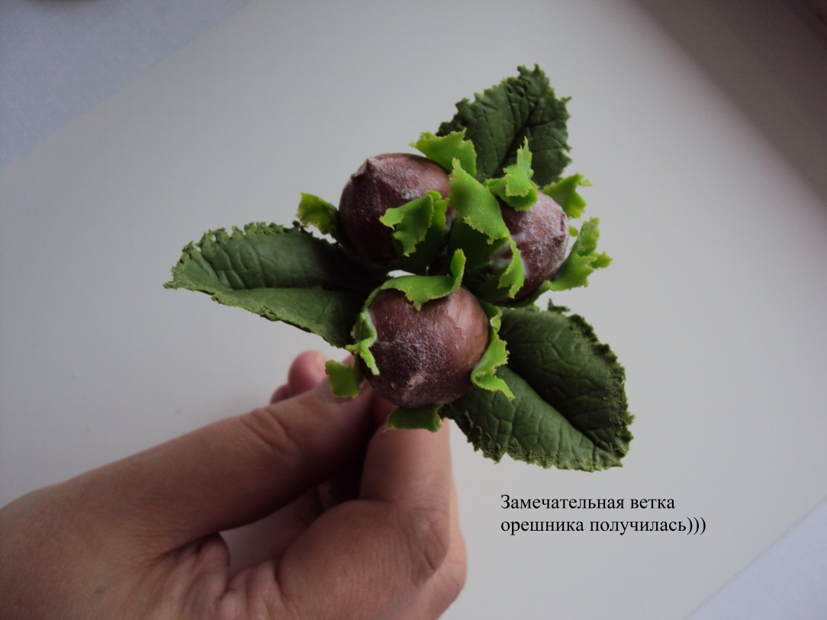

Список источников

http://www.fleur-group.ru/
http://fleurgroup.livejournal.com/
http://delicatearts.livejournal.com/
http://rowan-craft.livejournal.com/
http://www.rowan-craft.ru/content/mini/
http://art-clayflowers.livejournal.com/
http://decoclay.livejournal.com/
http://forum1.kukly.ru/forums.php?forum=73
http://julia-fleur.livejournal.com/
http://vkontakte.ru/album-21572975_130259484#/albums-21572975
http://kazi-mira.livejournal.com/

